DEPARTAMENTO: | CIENCIAS DE LA COMPUTACIÓN | CARRERA: | INGENIERÍA DE SOFTWARE
ASIGNATURA: | Pruebas de Software | NIVEL: | 6to | FECHA: | 30/12/2025
DOCENTE: | Ing. Luis Castillo, Mgs | PRÁCTICA N°: | 6 | CALIFICACIÓN:

CI/CD usando GitHub Actions
Christian Marcelo Acuña Gamboa

ÍNDICE GENERAL
Contenido
RESUMEN 2
1. INTRODUCCIÓN: 2
2. OBJETIVO(S): 2
3. MARCO TEÓRICO: 2
4. DESCRIPCIÓN DEL PROCEDIMIENTO: 4
PARTE 1: Establecer el ambiente de pruebas. 4
Paso 1: Creación de API sencilla. 4
Paso 2: Instalación de dependencias necesarias 7
Paso 3: Instalación de k6 8
Paso 4: Creación de Script de prueba con k6 8
PARTE 2: Realizar pruebas con k6 9
Paso 1: Ejecución de las pruebas de carga y rendimiento. 9
Paso 2: Interpretación de métricas. 10
Paso 3: Cambio en la configuración del test 11
PARTE 3: Pruebas de carga y rendimiento a un backend completo 13
Paso 1: Ejecución del backend completo. 13
Paso 2: Crear el script para pruebas de carga y rendimiento del backend completo. 15
Paso 3: Ejecución del script y revisión de los resultados arrojados.. 15
PREGUNTAS/ACTIVIDADES: 18
5. CONCLUSIONES: 21
6. RECOMENDACIONES 22
7. BIBLIOGRAFÍA 22

RESUMEN
.
Palabras Claves:.

- INTRODUCCIÓN:
La integración continua (CI) es una práctica fundamental del desarrollo de software moderno. Este laboratorio tiene como propósito familiarizar con la automatización de tareas esenciales como la instalación de dependencias, la ejecución de pruebas unitarias y la verificación de calidad del código mediante ESLint, todo ello gestionado a través de GitHub Actions. A través de una aplicación sencilla en Node.js, se experimentará el poder de los flujos automatizados y se comprenderá la importancia de detectar errores temprano en el ciclo de vida del desarrollo.
.
- OBJETIVO(S):
  - Configurar un flujo de integración continua (CI) en GitHub Actions que se active automáticamente con cada push o pull request a la rama principal del repositorio.
  - Implementar pruebas unitarias usando Jest, garantizando que la lógica del sistema funcione correctamente en cada actualización del código.
  - Aplicar análisis estático de código con ESLint, reforzando buenas prácticas de programación y detección temprana de errores o inconsistencias.
  - Simular un proceso de despliegue automatizado, demostrando cómo se automatizan las etapas previas al paso final de entrega continua (CD), aún sin depender de un proveedor de hosting.
- MARCO TEÓRICO:

- DESCRIPCIÓN DEL PROCEDIMIENTO:

PARTE 1: Establecimiento de la estructura del proyecto base .

Paso 1: Creación de la estructura básica.
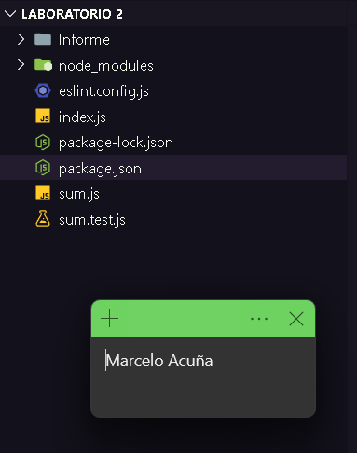
`

Paso 2: Instalación de dependencias necesarias
- Creamos el archivo package.json para cargar las dependencias npm init -y
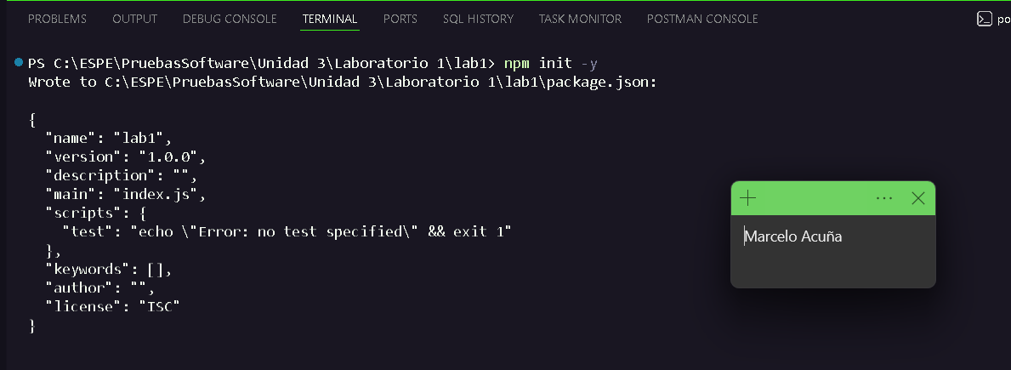
- Instalamos la dependencia de Express npm install express
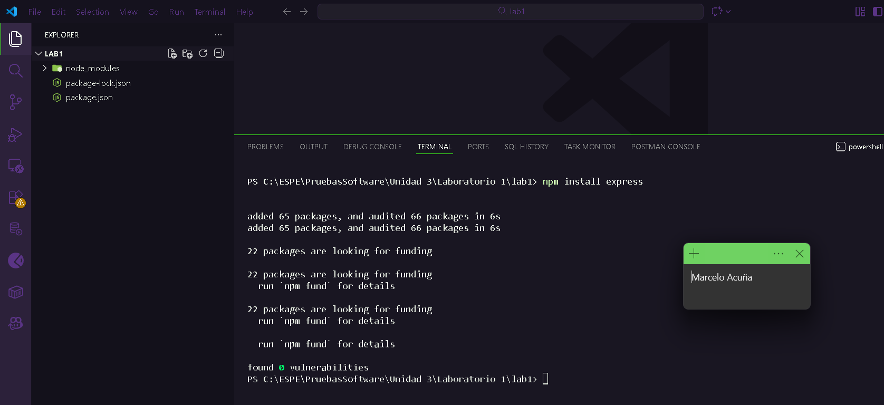
- Ejecutamos el servidor con node server.js
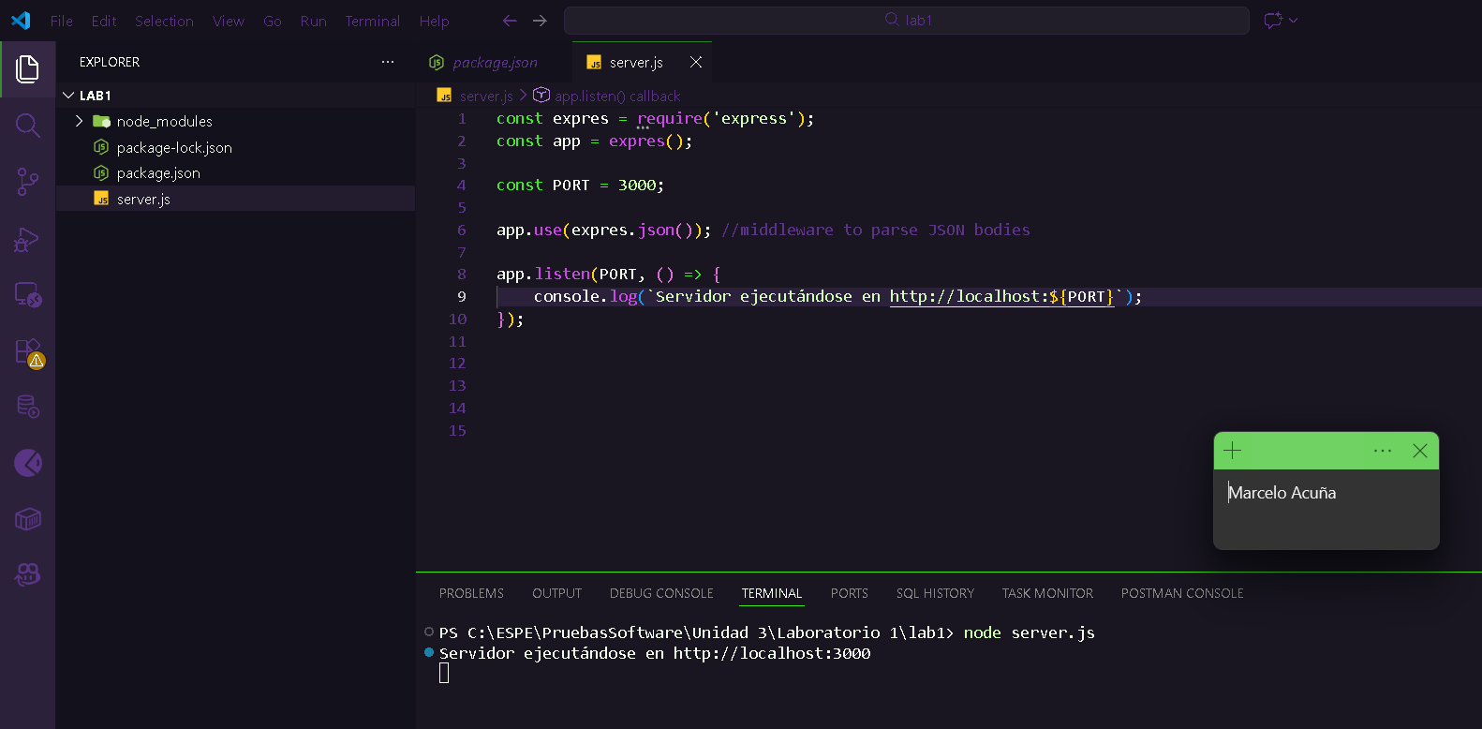

Paso 3: Instalación de k6
- Verificar si se tiene instalado Chocolatey en Windows ejecutando el comando choco en una terminal

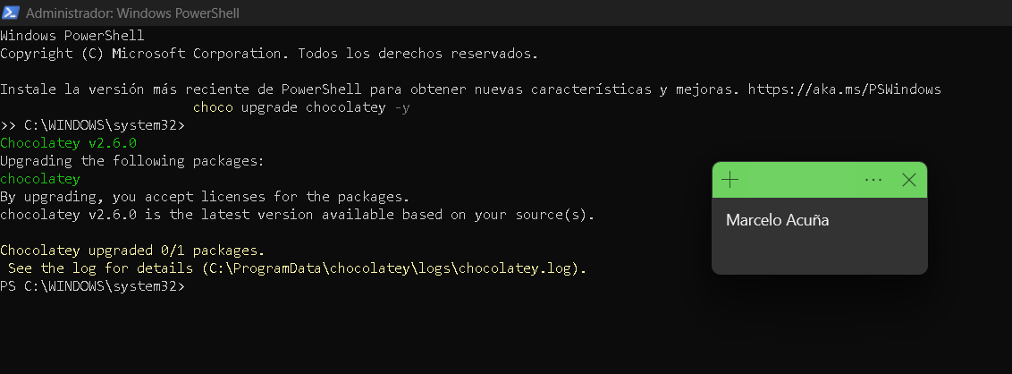
b. Si no se tiene instalado instalarlo como indica su página oficial
c. Abrir una terminal con permisos de Administrador e instalar k6 con el comando choco install k6
- Para Ubuntu usar el comando sudo apt install k6
- Si se usa Docker usar el comando docker run -i grafana/k6 run - <script.js
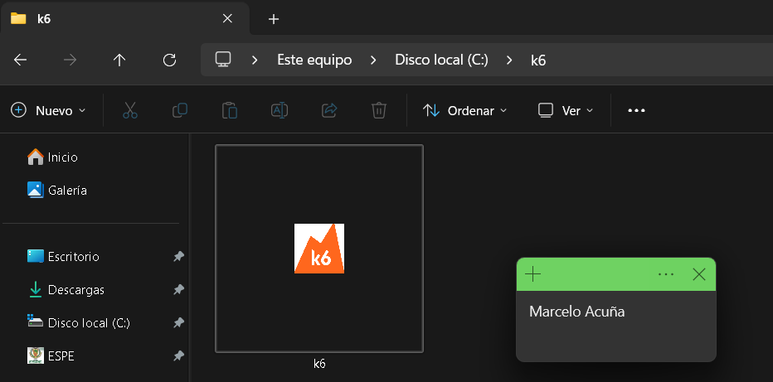
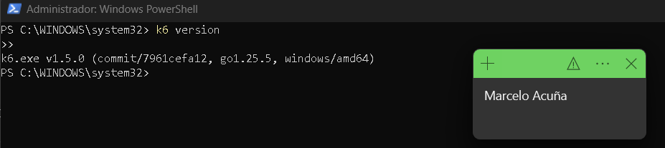

Paso 4: Creación de Script de prueba con k6
a. Crear el archivo carga-y-rendimiento.js en la raíz del proyecto
b. Importar los módulos necesarios de la librería k6
c. Configurar la prueba que define cómo se comporta la prueba de carga
d. Configurar umbrales de rendimiento
e. Crear una función principal que se ejecutará por cada "usuario virtual" durante la prueba
f. Enviar una solicitud HTTP GET al endpoint de prueba
g. Validar la respuesta usando "check"
h. Esperar 1 segundo antes de que el mismo usuario haga otra solicitud
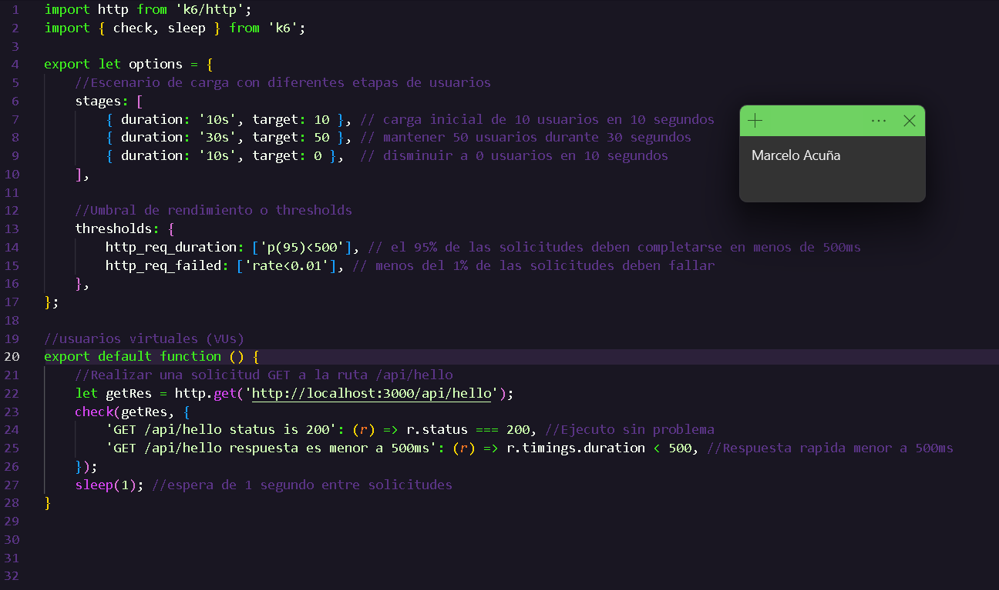

PARTE 2: Realizar pruebas con k6

Paso 1: Ejecución de las pruebas de carga y rendimiento.
- Ejecutar la prueba con el comando k6 run carga-y-rendimiento.js
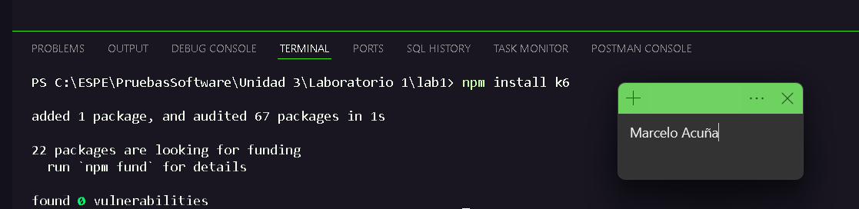
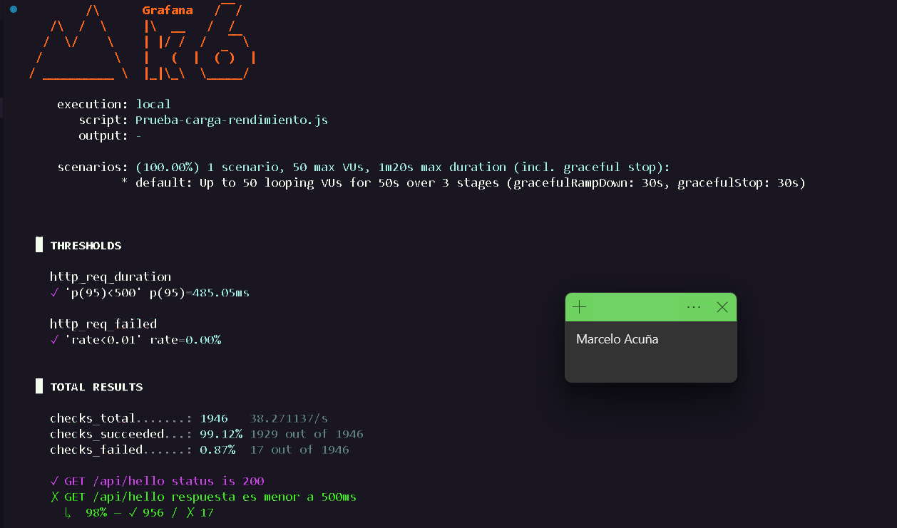
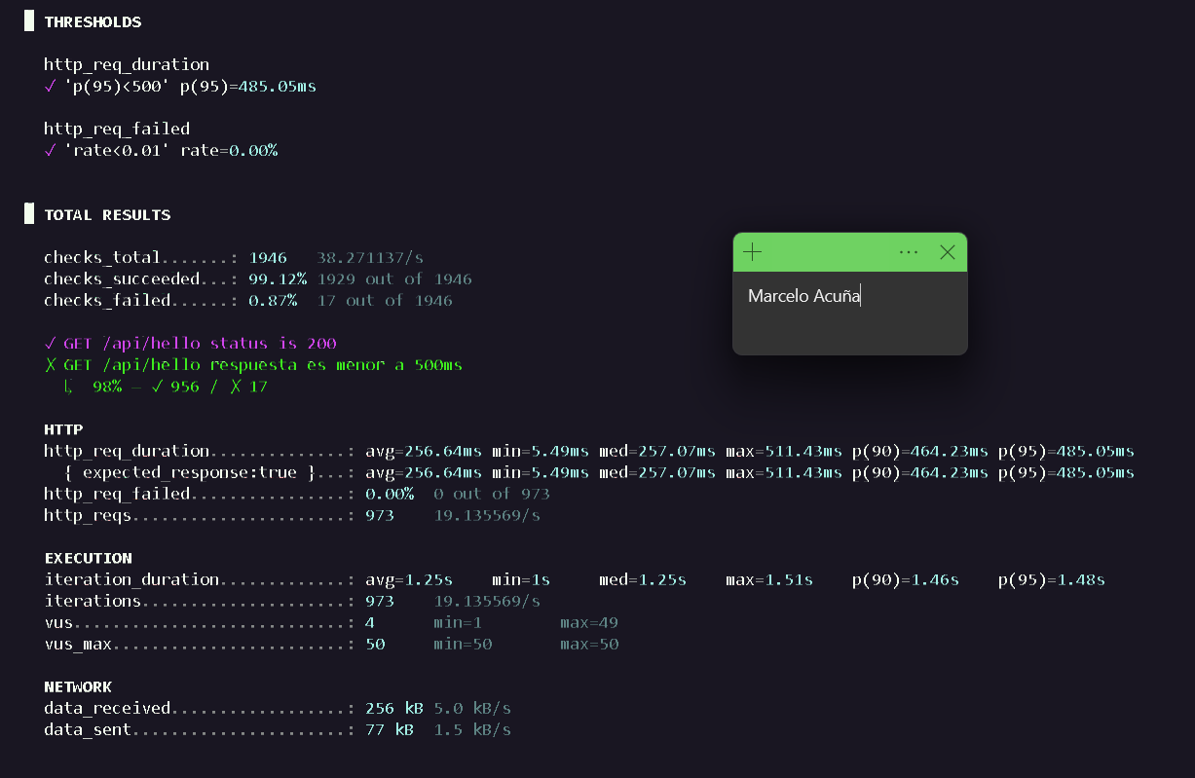

Paso 2: Interpretación de métricas.
a. http_req_duration: muestra la latencia (rendimiento).
b. http_req_failed: evidencia errores bajo carga (robustez).
c. http_reqs: número de solicitudes realizadas.
d. vus: virtual users simulados (carga).

Paso 3: Cambio en la configuración del test
- Ejecutar la prueba con diferentes parámetros (100, 150, 200, 300).
100
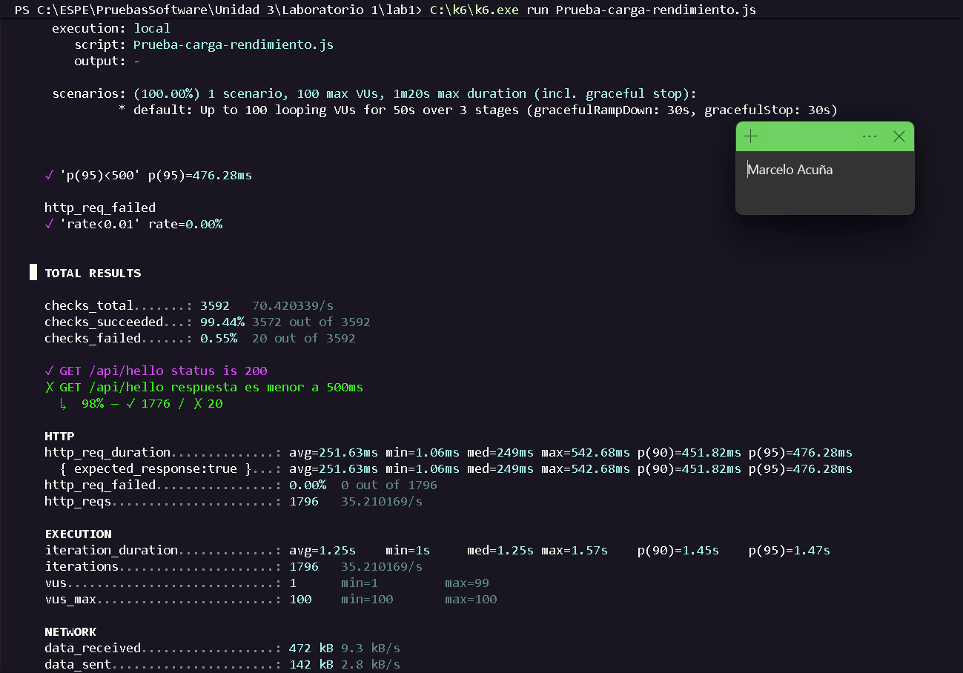

150
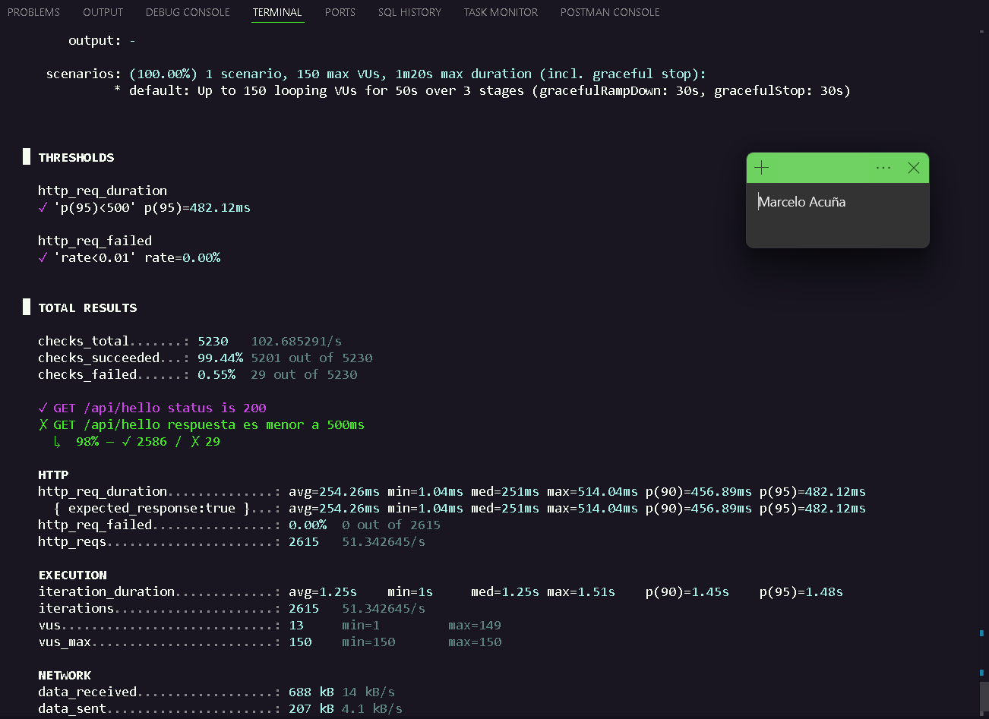

200
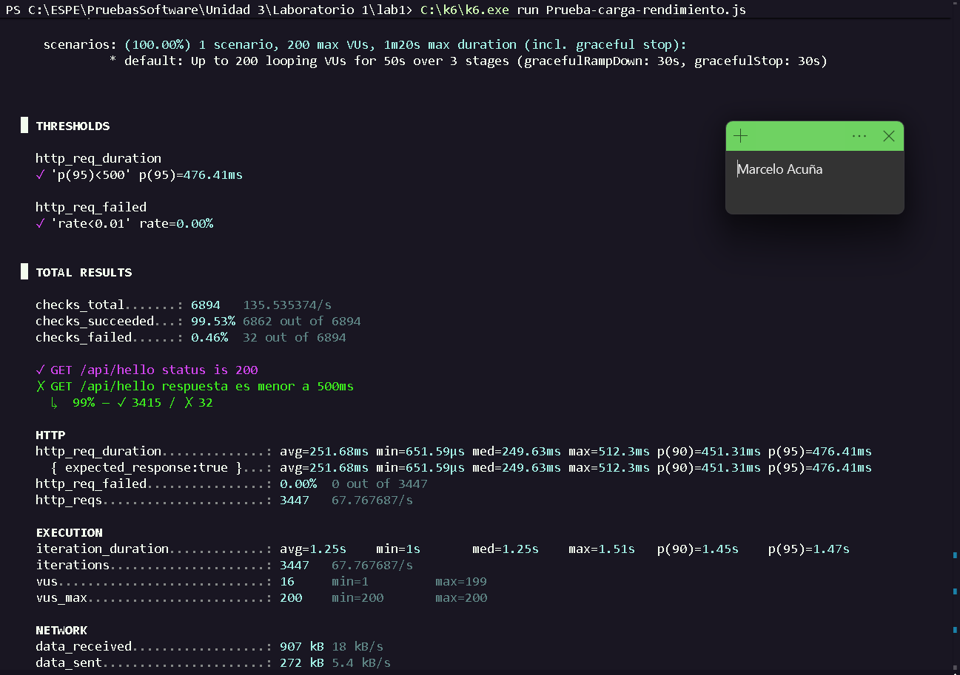

300
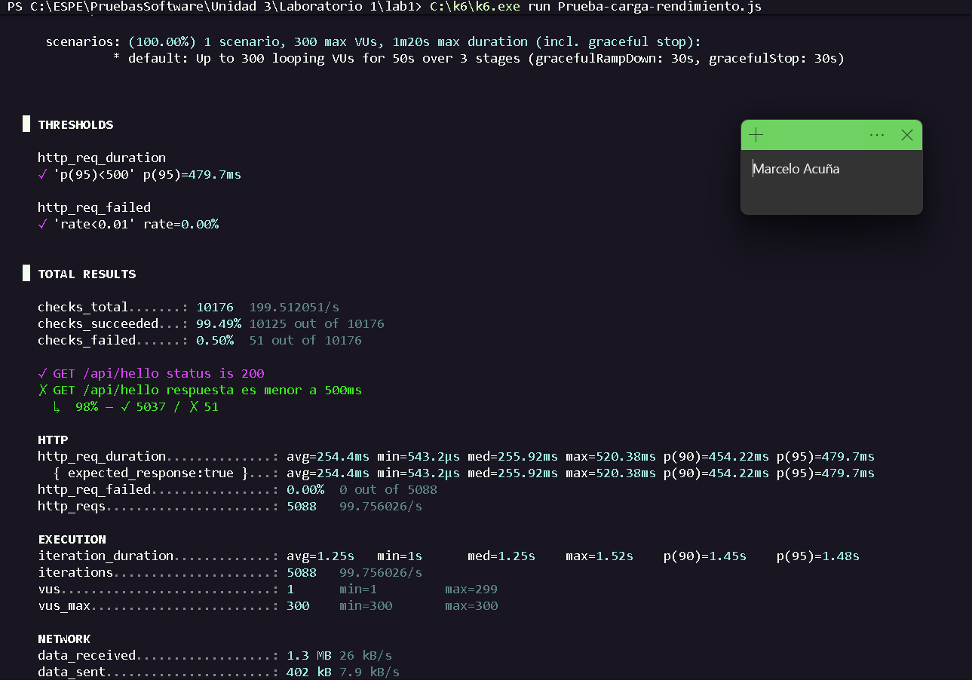

PARTE 3: Pruebas de carga y rendimiento a un backend completo

Paso 1: Ejecución del backend completo.
- Ejecutar el backend asegurándose que se ejecute sin problemas
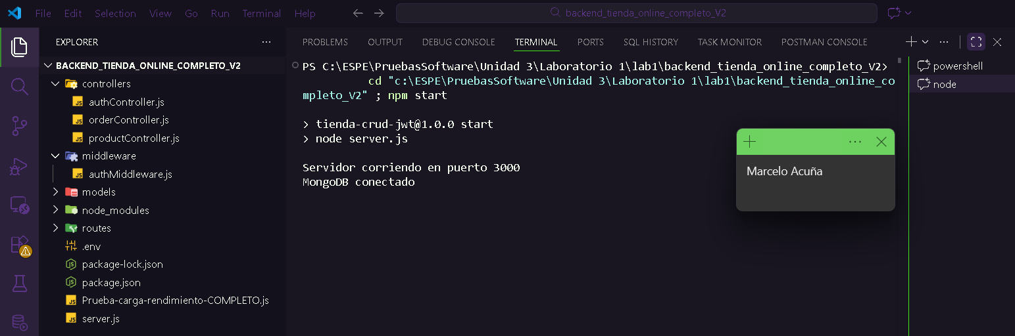
- Realizar pruebas a los endpoint asegurándose que no haya errores de ejecución
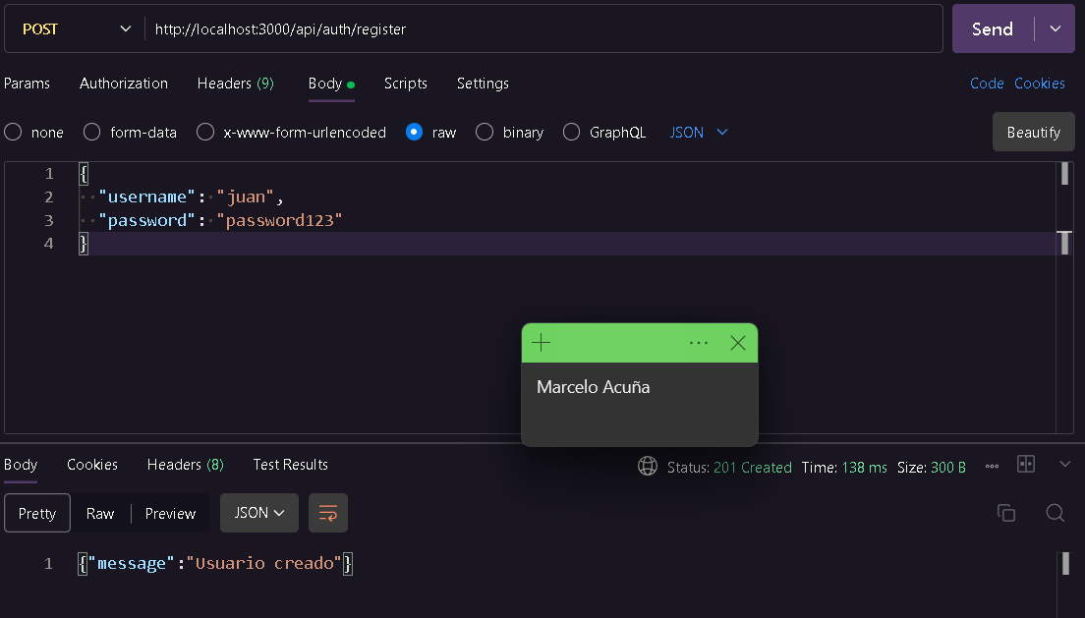
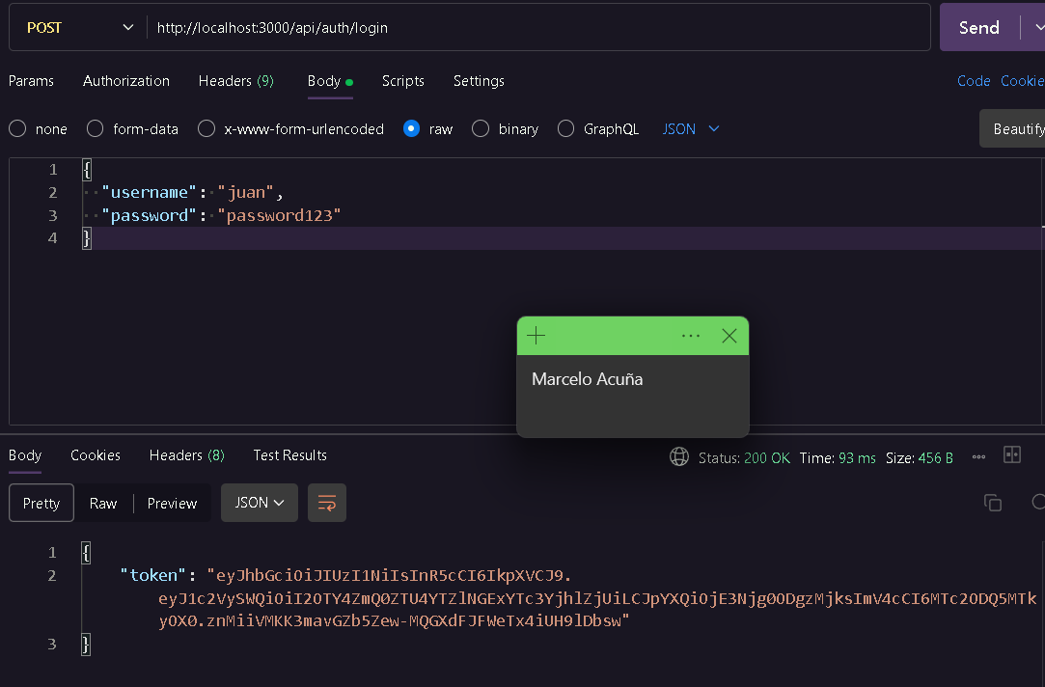
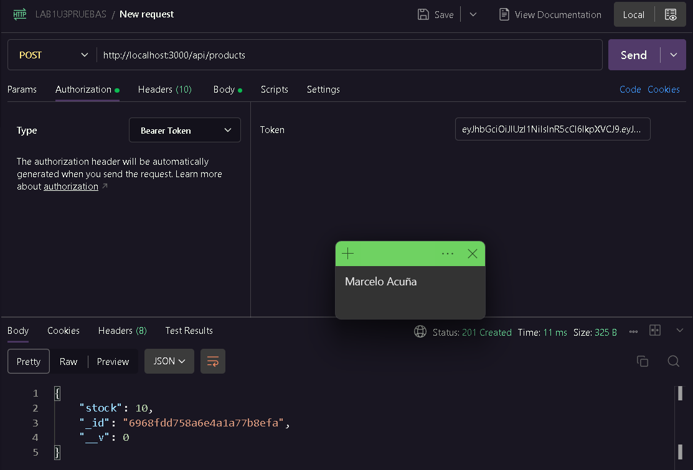

Paso 2: Crear el script para pruebas de carga y rendimiento del backend completo.
- Crear un archivo nuevo para el script.
- Configurar la prueba.
- Generar datos únicos para enviar, se puede usar el número de usuario virtual (VU) e iteración.
- Crear una función que se ejecuta por cada usuario virtual en cada iteración
- Verificar que las respuestas sean OK (200)
- Esperar 1 segundo antes de repetir (simula comportamiento realista)
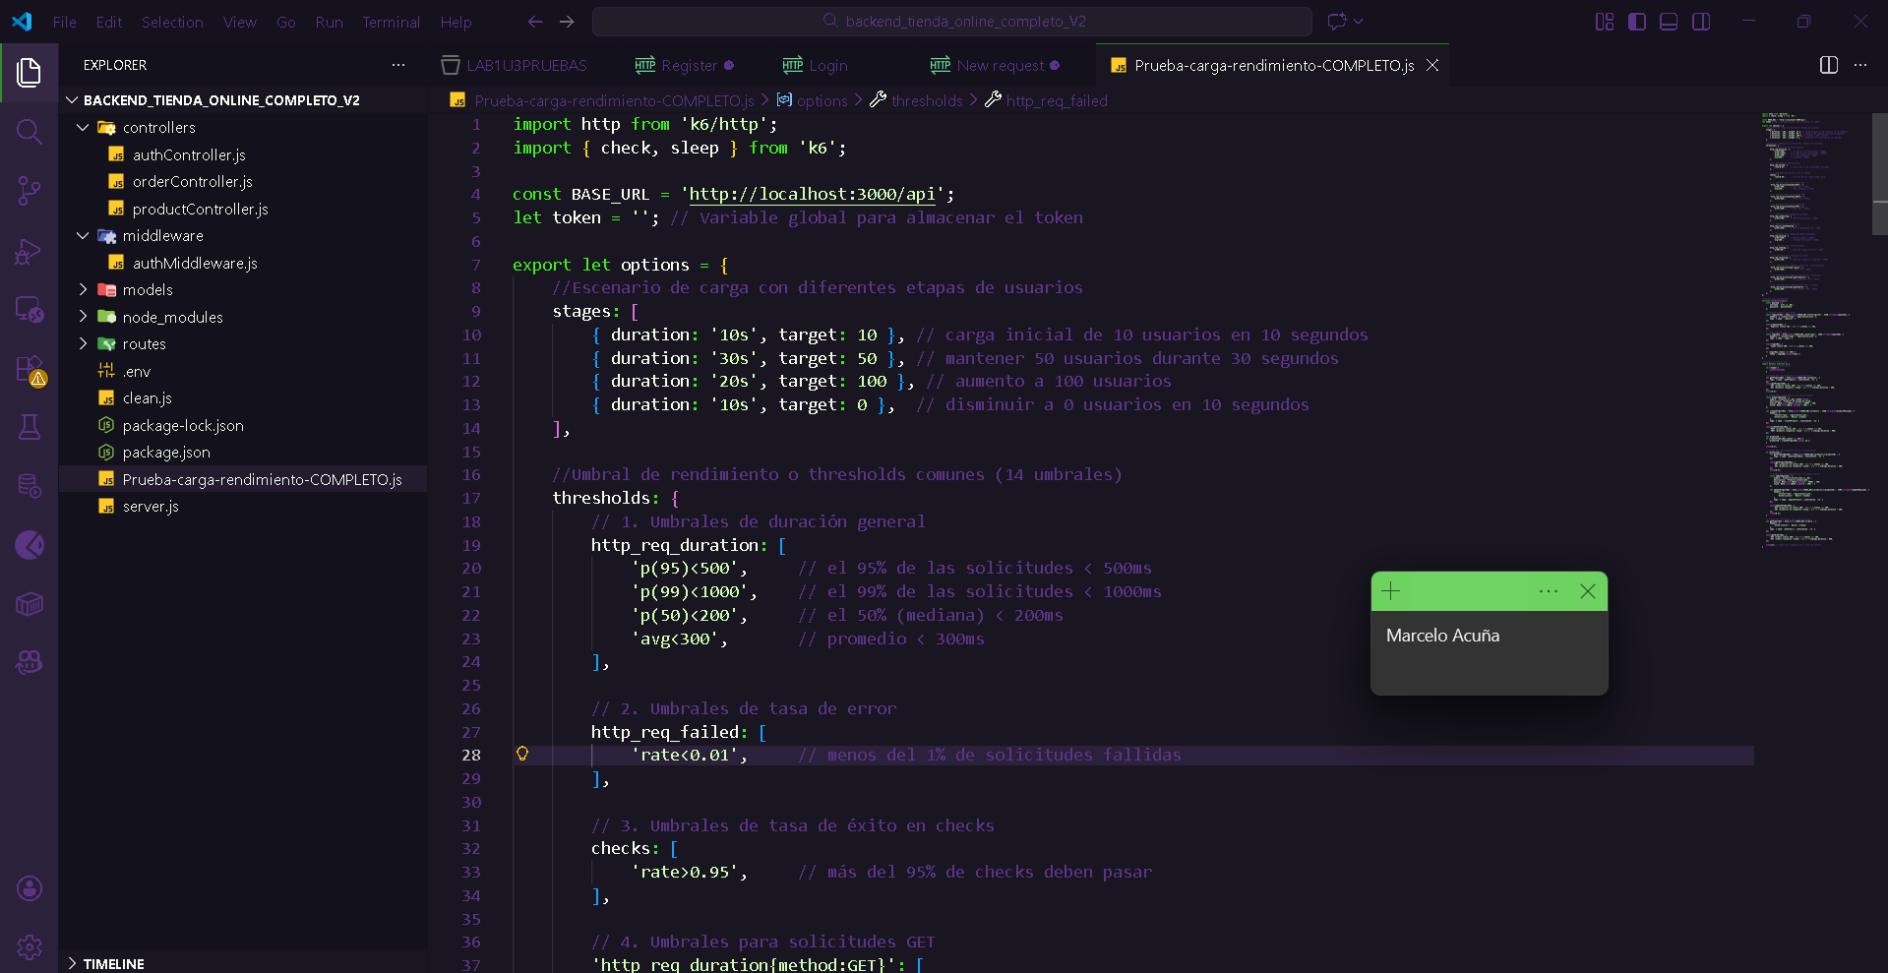

Paso 3: Ejecución del script y revisión de los resultados arrojados..
- Ejecutar con el comando k6 run nombre-archivo.js.
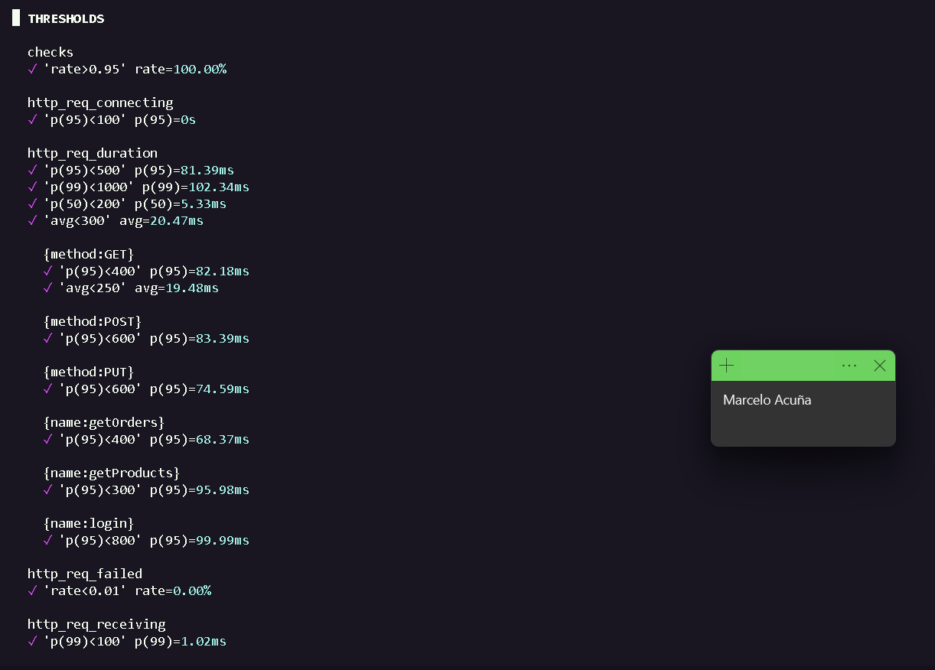
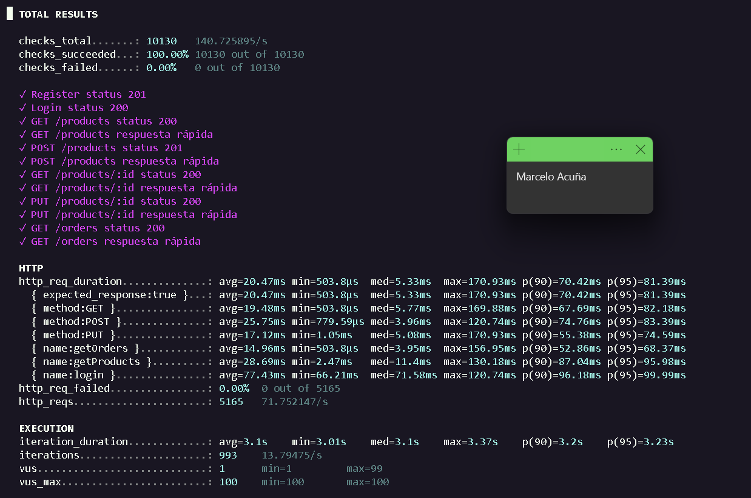
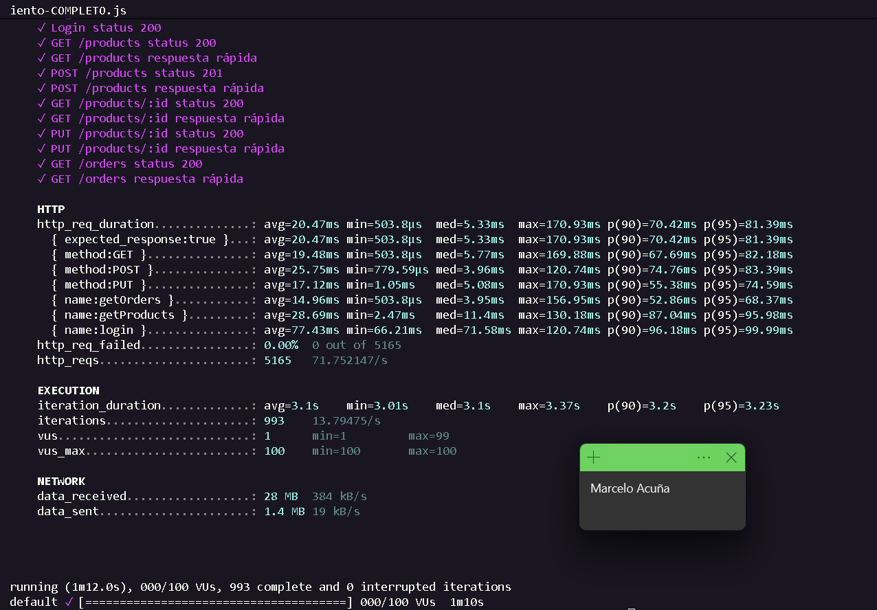
- Interpretar resultados arrojados.
- Métricas De Rendimiento
Métrica | Valor | Evaluación
Promedio | 20.47ms | Excelente
P95 | 81.39ms | Muy bien (< 500ms requerido)
P99 | 102.34ms | Muy bien (< 1000ms requerido)
Mediana (P50) | 5.33ms | Excelente
Máximo | 170.93ms | Muy aceptable

El servidor responde en menos de 100ms en el 99% de los casos. Extremadamente rápido.

- Desglose Por Tipo De Solicitud
Endpoint | Promedio | P95 | Evaluación
GET /orders | 14.96ms | 68.37ms | Ultra rápido
GET /products | 28.69ms | 95.98ms | Muy rápido
POST /products | 25.75ms | 83.39ms | Muy rápido
PUT /products | 17.12ms | 74.59ms | Ultra rápido
Login | 77.43ms | 99.99ms | Bien (más lento, es esperado)

- Confiabilidad
Checks exitosos: 10,130/10,130 (100.00%)
Solicitudes fallidas: 0/5,165 (0.00%)
Cero fallos. El servidor fue 100% confiable bajo carga.

- Carga Soportada
Usuarios virtuales (VUs): 100 máximo
Iteraciones completadas: 993
Tasa de iteraciones: 13.79 iteraciones/seg
Total de peticiones HTTP: 5,165
Tasa de peticiones: 71.75 peticiones/seg
Duración de prueba: 1m 12s
El servidor manejó 100 usuarios simultáneos sin problemas, completando casi 1,000 iteraciones.

- Consumo De Datos
Datos recibidos: 28 MB (384 kB/s)
Datos enviados: 1.4 MB (19 kB/s)
Ancho de banda bajo y razonable.

- Análisis Del Flujo Http
Tiempo conexión (connecting): 0ms (p95)
Tiempo TLS handshake: 0ms (p95)
Tiempo envío de datos: 329.51µs (p99)
Tiempo de espera (waiting): 80.89ms (p95)
Tiempo recepción de datos: 1.02ms (p99)
- Red muy estable
- Procesamiento en servidor rápido (waiting es el mayor, 80ms)

PREGUNTAS/ACTIVIDADES:
• Probar con POST /api/data enviando JSON con k6.
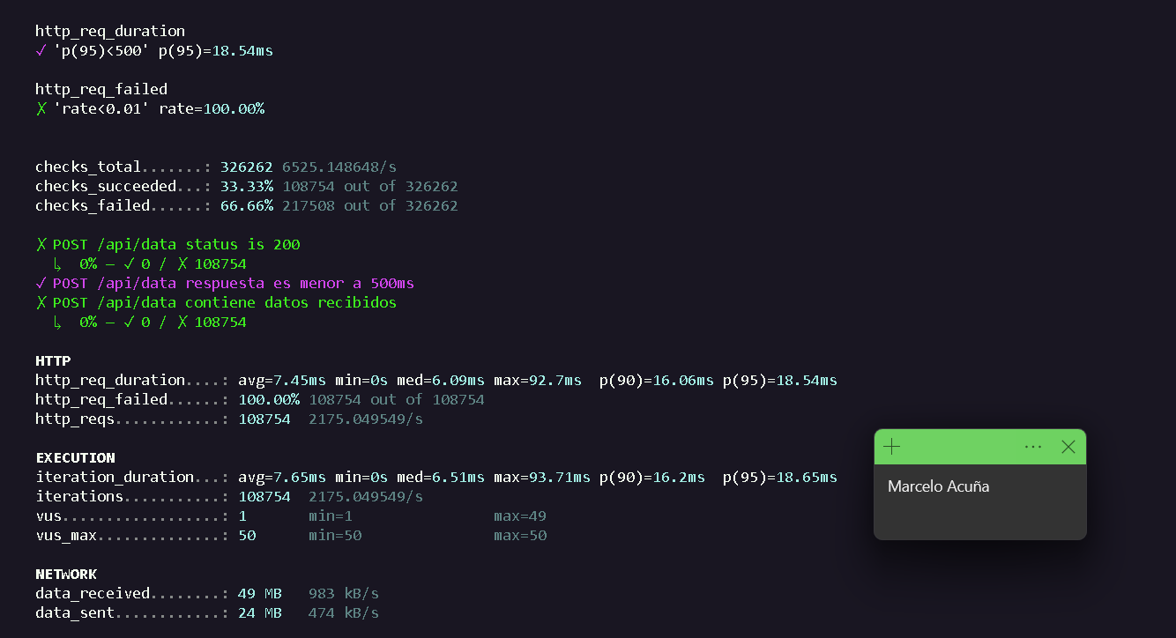
• Ejecutar pruebas concurrentes GET y POST.
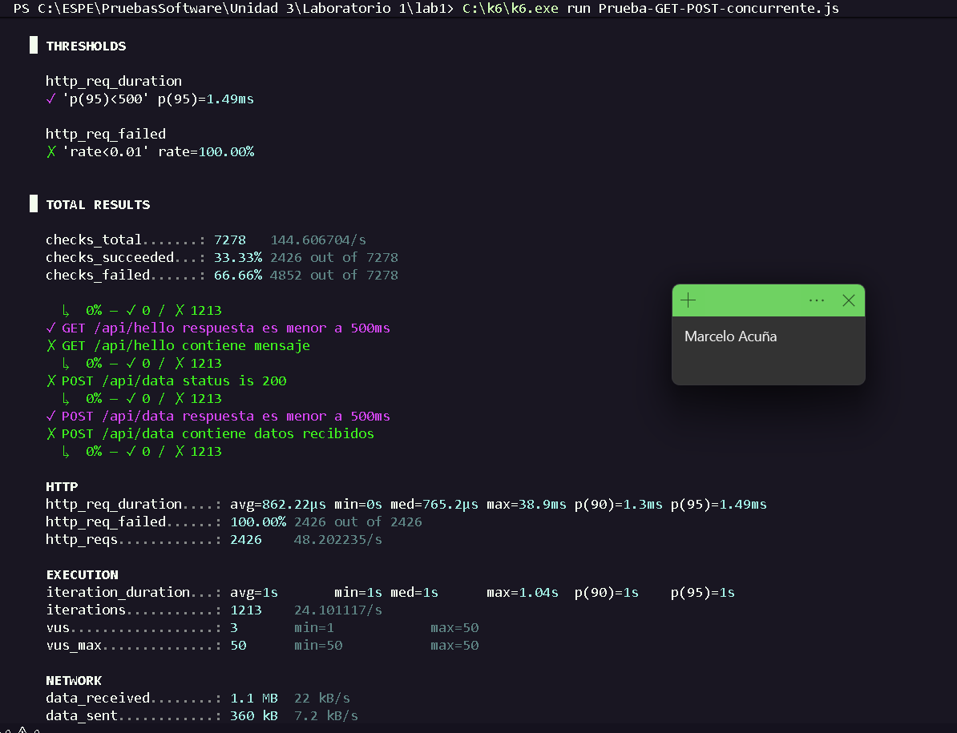
• Crear una versión del script para pruebas de soak testing (larga duración).
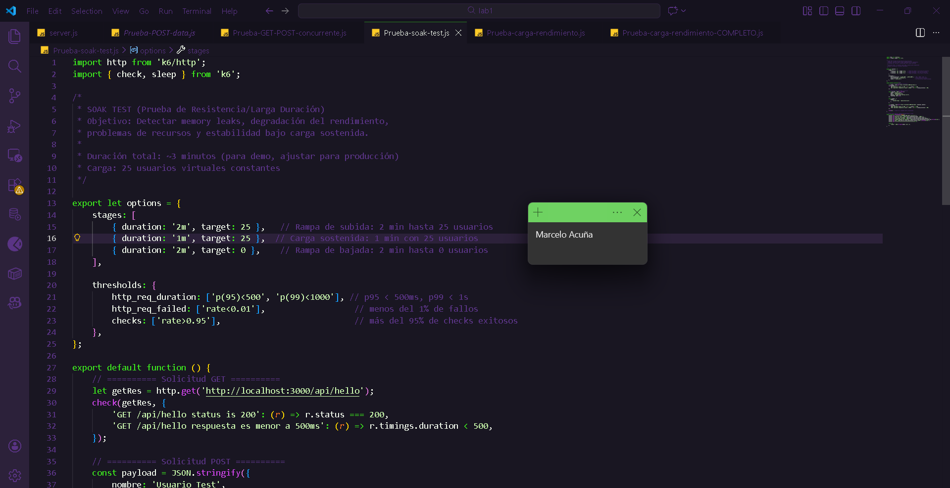
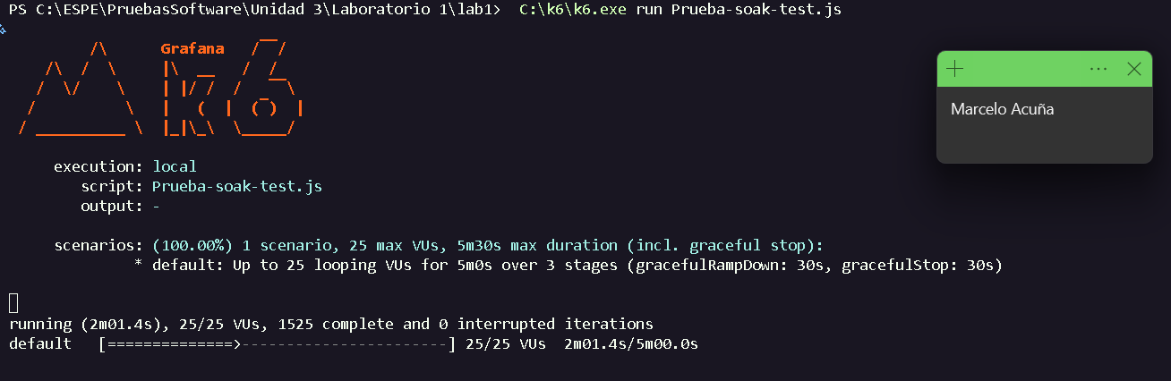
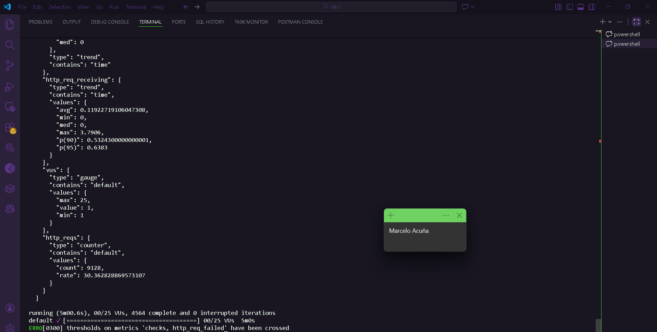

• Simular una prueba de spike testing (pico súbito de usuarios).
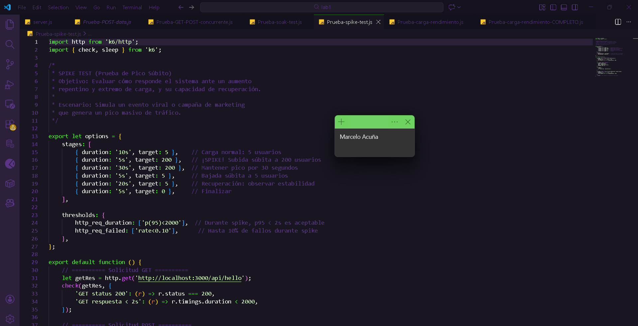
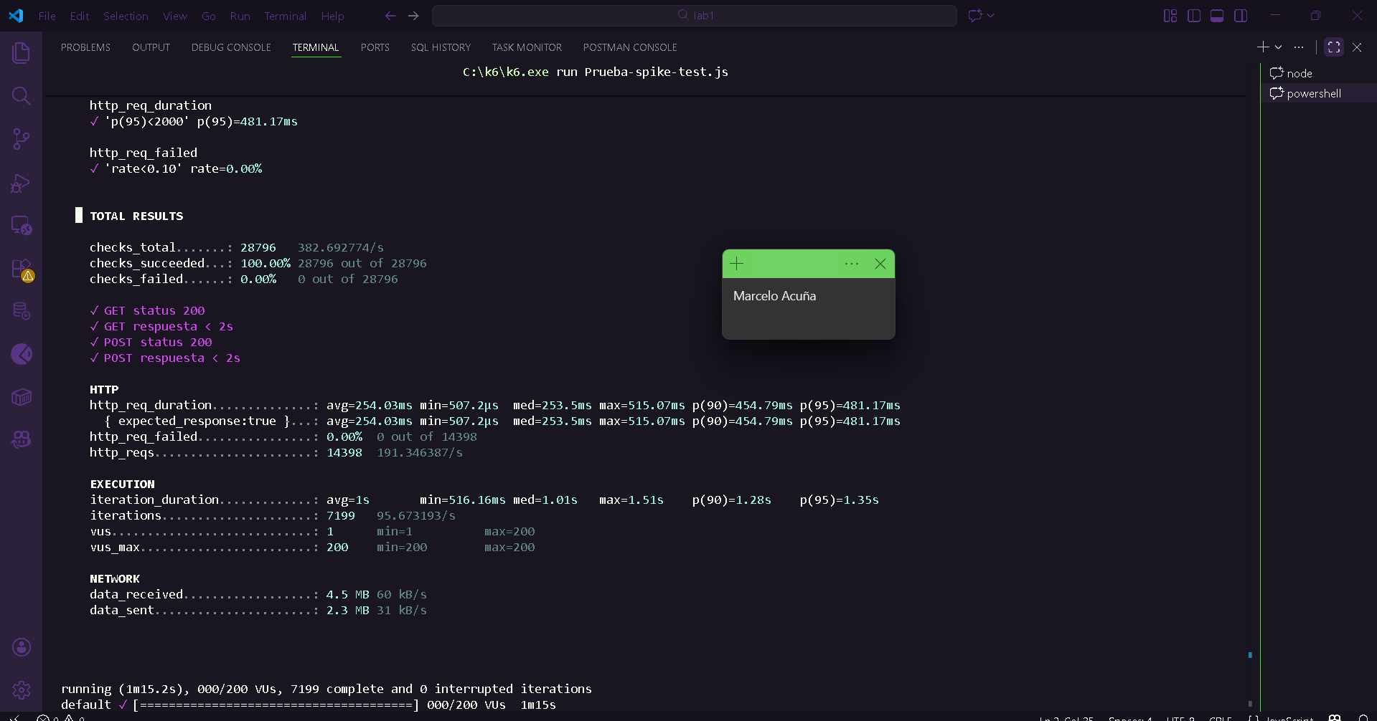

- CONCLUSIONES:
- Se comprobó la eficiencia de la herramienta k6 para la ejecución de pruebas de carga y rendimiento, permitiendo simular escenarios de alta concurrencia (hasta 300 VUs en la API simple y 200 en picos) utilizando scripts escritos en JavaScript, lo que facilita su integración en el flujo de trabajo de desarrollo de software.
- En el análisis del Backend Completo (Node.js + MongoDB), el sistema demostró una robustez y rendimiento excelentes. Bajo una carga de 100 usuarios virtuales concurrentes, se obtuvo una tasa de éxito del 100% (cero errores) y un tiempo de respuesta promedio de 20.47ms, cumpliendo holgadamente con los umbrales establecidos de P95 < 500ms.

- Las pruebas diferenciadas por tipo de solicitud en el backend revelaron que las operaciones de lectura (GET /orders con 14.96ms) son significativamente más rápidas que las de autenticación (Login con 77.43ms), lo cual es un comportamiento esperado debido al costo computacional del hash de contraseñas y la generación de tokens JWT.
- La implementación de escenarios avanzados como el Soak Testing y Spike Testing permitió verificar no solo la velocidad, sino la estabilidad del servidor. Durante la prueba de Spike (pico súbito), el servidor manejó 200 usuarios simultáneos manteniendo un P95 de 481ms, lo que indica que la arquitectura es capaz de absorber aumentos repentinos de tráfico sin degradar el servicio por encima del segundo.

- RECOMENDACIONES:
- Se recomienda utilizar la función beforeEach() de Jasmine para inicializar instancias de clases (como new Calculator()) antes de cada prueba. Esto evita la repetición de código (DRY) y mejora la mantenibilidad de los archivos de prueba .spec.ts.
- Se recomienda configurar Thresholds (Umbrales) estrictos en todos los scripts de prueba, tal como se realizó en la práctica (ej. p(95)<500), para que las pruebas fallen automáticamente en pipelines de CI/CD si el rendimiento se degrada, asegurando así la calidad del software antes del despliegue .
- Es aconsejable utilizar datos dinámicos y únicos para cada usuario virtual (como se hizo en la generación de usuarios con ID aleatorios o iteradores) para evitar que el servidor o la base de datos respondan solicitudes cacheadas, lo cual arrojaría resultados de rendimiento "falsos positivos" o poco realistas.
- Al realizar pruebas de carga a APIs que escriben en base de datos (POST/PUT), se debe considerar el uso de entornos de prueba aislados o scripts de limpieza (teardown) posteriores a la prueba, ya que la ejecución masiva de tests (como los 5,165 registros creados en la Parte 3) puede saturar el almacenamiento rápidamente.
- Para pruebas de larga duración (Soak Testing), es fundamental monitorear no solo los tiempos de respuesta del servidor, sino también el consumo de recursos (CPU y RAM) del contenedor o servidor donde se aloja el backend, para correlacionar la latencia con el agotamiento de recursos del hardware.

- BIBLIOGRAFÍA:

Grafana Labs. (2025). k6 Documentation: Load Testing for Engineering Teams. Recuperado de https://k6.io/docs/
ExpressJS. (2025). Express - Fast, unopinionated, minimalist web framework for Node.js. Recuperado de https://expressjs.com/
Pressman, R. S., & Maxim, B. R. (2020). Ingeniería de software: Un enfoque práctico (9na ed.). McGraw-Hill Interamericana. (Capítulo sobre pruebas de software y rendimiento).

